SEQUENCE :
DE SACHA @ MACHA, UNE CORRESPONDANCE 2.0
En quoi communiquer avec autrui aide-t-il à découvrir l’autre mais aussi à mieux se connaître soi-même ?
Références au programme :
- Se dire, s’affirmer, s’émanciper
Finalités et enjeux :« approfondir la réflexion sur ce qu’est une personnalité, sur sa construction et son affirmation en relation avec les autres, et sur la diversité des manières de l’exprimer »
Notions-clefs : expression de soi/rapport à soi et aux autres
Références : correspondances
Corpus : « Montrer les variations de l’identité dans des écritures discontinues » « étapes de la construction personnelle dans un récit de formation »

- S’informer, informer, communiquer
Finalités et enjeux :« réfléchir à la protection des données »
Notions-clefs : communication, réseaux sociaux, données personnelles (protection)
Supports: tous les médias
ACTIVITE D’ACCROCHE : MISE EN BOUCHE

OBJECTIFS :
- Créer des a priori positifs
- Créer une atmosphère positive dans laquelle l’élève va être immédiatement plongé et associé comme un acteur
- Susciter des attentes, du suspens
- Leur donner envie de lire l’œuvre intégralement pour y retrouver les extraits lus et découverts ensemble.
DEROULEMENT :
Chaque élève tire au hasard une bandelette. Sur cette dernière, quelques mots, une phrase. Lisez –les à haute voix. Offrez-les à vos camarades !Jouons avec les mots selon une émotion.
En cercle ! Reconstituez l’ordre chronologique.
MES REMARQUES :
Partant du constat que nos élèves de CAP ont besoin d’action, de mettre la main en pâte et de mettre en voix, plonger ainsi dans une œuvre intégrale permet de les mobiliser plus activement et plus favorablement.
De plus, la variété des activités est selon moi, essentielle, dans ces classes.
Lire est trop souvent associée chez eux à une activité solitaire ennuyante. Je souhaite les bousculer. Leur montrer que les mots se partagent, s’offrent, se vivent. Brisons leurs représentations caricaturales de la lecture !

SEANCE 1 : A LA DECOUVERTE DE L’ŒUVRE
Quelques regards suffisent-ils à découvrir une œuvre ?

SUPPORTS :
Premières de couvertures vidéo-projetées au tableau sans sources/ commentaires ou annotations/ quatrième de couverture de l’Edition retenue / L’œuvre intégrale

ETAPE 1 : Observe attentivement ces quatre documents.

Document 1 : De S@cha à M@cha de Yaël Hassan et Rachel Hausfater, Editions Castor Poche Flammarion, 2001 | Document 2 : De S@cha à M@cha de Yaël Hassan et Rachel Hausfater, Flammarion Jeunesse, 2010
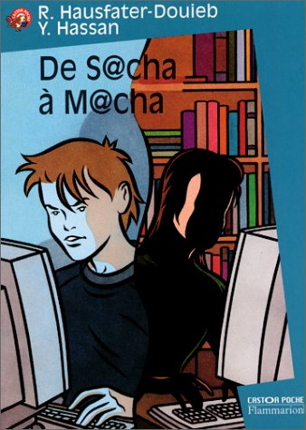 | 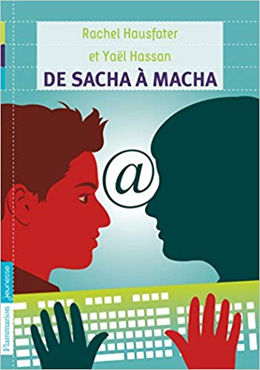

Document 3 :De S@cha à M@cha de Yaël Hassan et Rachel Hausfater, Flammarion Jeunesse, 2019 | Document 4 :De S@cha à M@cha de Yaël Hassan et Rachel Hausfater, Flammarion Jeunesse, 2019
 | 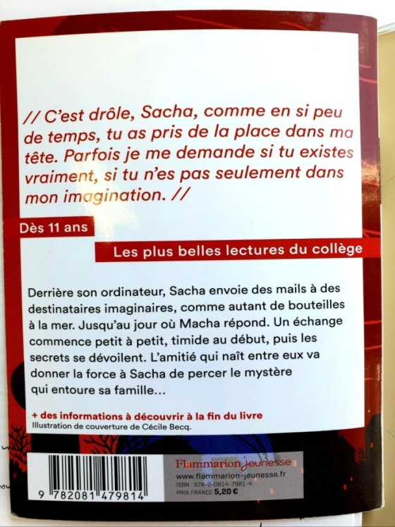

ÉTAPE 2 : Complète le tableau distribué en annexe grâce à tes analyses.Cf. Tableau en annexe

ÉTAPE 3 : Grâce à tous ces éléments d’analyses et ces supports, adresse-toi directement aux personnages. Pour ce faire, aide-toi des amorces de phrases suivantes :
Bonjour Sacha. Je m’appelle………….

J’aimerais découvrir ………………………………………………………………………………………….
Je souhaiterais connaitre ………………………....................………….…
Je voudrais comprendre……………………………………………………………..

Bonjour Macha.  Comme j’aimerais découvrir/savoir ……………………………………... | Dites-moi, Sacha et Macha, ………………………………

ÉTAPE 2 :Complète, sans rédiger de phrases, le tableau ci-dessous.
 | Composition du document  (type d’illustration, différents éléments) | Description  (Ce que je vois précisément ?)
Document 1 : De S@cha à M@cha de Yaël Hassan et Rachel Hausfater, Editions Castor Poche Flammarion, 2001
Document 2 :De S@cha à M@cha de Yaël Hassan et Rachel Hausfater, Editions Flammarion, 2010
Document 3 :De S@cha à M@cha de Yaël Hassan et Rachel Hausfater, Editions Flammarion, 2019
Document 4 :De S@cha à M@cha de Yaël Hassan et Rachel Hausfater, Editions Flammarion, 2019

NOM :………………….
Prénom :…………………..

ACTIVITE DE PROLONGEMENT A REALISER POUR ……
Rédige un texte d’une dizaine de lignes qui présente, d’une part, ce que tu penses avoir compris sur cette œuvre, et d’autre part, ce que tu attends de cette lecture.
………………………………………………………………………………………………………………………………………………
………………………………………………………………………………………………………………………………………………
………………………………………………………………………………………………………………………………………………
………………………………………………………………………………………………………………………………………………
………………………………………………………………………………………………………………………………………………
………………………………………………………………………………………………………………………………………………
………………………………………………………………………………………………………………………………………………

………………………………………………………………………………………………………………………………………………
………………………………………………………………………………………………………………………………………………
………………………………………………………………………………………………………………………………………………
………………………………………………………………………………………………………………………………………………
………………………………………………………………………………………………………………………………………………
………………………………………………………………………………………………………………………………………………
……………………………………………………………………………………………………………………………………….........

SEANCE 2 : COMME UNE BOUTEILLE JETEE A LA MER
Quel type de correspondance entretiennent nos deux protagonistes et en quoi ces échanges nous livrent-ils des informations sur eux ?

Supports :
- De Sacha à Macha, des pages 7 à 47.
- Un tableau ou une carte mentale à compléter/ réaliser par groupe.

Activité de groupe :

Chaque groupe devra compléter une fiche support grâce aux éléments recueillis dans les e-mails échangés. Le travail réalisé sera présenté ensuite à la classe.

TROIS AXES, UN AXE PAR GROUPE :
- Une correspondance 2.0 : Les objectifs de ce groupe seront de présenter en quoi cette œuvre repose sur une correspondance 2.O puis de qualifier cette dernière.
- Elle, Macha : L’objectif est de présenter le plus précisément possible cette jeune fille.
- Lui, Sacha : L’objectif est de présenter le plus précisément possible ce jeune garçon.

RELEVE DU PROFESSEUR QUI PEUT ETRE DISTRIBUE AUX ELEVES LES PLUS EN DIFFICULTE : (en plus de l’œuvre évidemment, dans laquelle, les élèves doivent plonger. La manipulation de cet objet-livre est essentielle !)

Une correspondance 2 .0 :

Une correspondance :
Deux personnes s’écrivent

Une correspondance 2.0/ numérique :
Page12 : les risques d’une telle correspondance
Page 13 : « Et puis, il y avait ton prénom…Sacha ?
Page 13 : « Autant écrire des lettres…sur l’ordinateur »
Page 19 : le plaisir de la découverte
De plus en plus de plus de plaisir à s’écrire.

Une correspondance essentielle pour Sacha :
(quasi thérapeutique) page 26. Il écrit à Macha. Et parallèlement à cela, il cherche sa maman.
«Tu cherchais à correspondre avec une fille avec une fille russe. Tu espérais tomber sur une Anouchka ou une Natacha » page 28
Une correspondance si plaisante et importante pour Macha :
« Je crois que je ne pourrai plus me passer désormais de cette correspondance » page 32

Une correspondance qui lève peu à peu le voile sur les deux protagonistes
Cf. Présentation des deux autres groupes

Une correspondance qui crée du suspens chez le lecteur :
«… et je reste dans le noir » page 23
« C’est rare le rire ces derniers temps etc. » page 25
« …que tu es comme tout le monde : quelqu’un qui ne fait que passer… » Page 26
«...quelque chose de très grave a dû bouleverser ta vie » page 47
« Je voudrais bien te parler, mais j’ai peur des mots. J’ai peur des gens aussi. Mais pas de toi. » Page

Macha

Un frère
Un père
Une mère
Style Bavard, très bavard, extrêmement bavarde/pipelette
Mes copines
Tous les jours au collège
Jo/Joseph/Djo/club informatique
Un bon bouquin/ Je ne suis pas très télé
« Je ne suis pas une Macha russe. Pas du tout. Je m’appelle ainsi car le prénom de mon arrière-grand-mère juive polonaise était Mache(prononcer Maché)… en fait je suis une Macha juive » page 29
Page 33 Macha vue par Sacha
Moi, je suis en 4ème page 34
« J’aime les gens un peu mélancoliques. J’ai toujours envie de les consoler, de m’occuper d’eux / la poésie. Moi en tout cas, j’adore, surtout Prévert. Tout comme j’adore les poètes chantants comme Brassens, Barbara, Anne Sylvestre » Page 34
« Je suis une rousse aux yeux verts et à la peau laiteuse. Mon nez est petit, retroussé et parsemé de taches de rousseur. » Page 39
« Je ne suis pas pratiquante, mais plutôt traditionnaliste » page 42
Grands parents communistes page 42
Membre des EEIF depuis toute petite page 42
Vit en banlieue parisienne page 44
« Moi je suis à l’opposé de chez toi, à l’ouest de Paris » page 47
« J’adore le chocolat » page 47

Sacha

Pas du tout, bavard
Tous les profs disent que je ne parle pas assez
Pas de frère. Ni de sœur. Ni…non rien.
« Certains soirs j’en ai assez de voir la face toute plate de mon ordinateur. Alors je n’allume pas, et je reste dans le noir » page 23
« Moi aussi j’aime lire ; en fait, je lis tout le temps » page 23
« …de me faire rire. C’est rare le rire, ces derniers temps (depuis ma naissance, en fait. Ou presque) » page 25
« Mon père… je ne me suis pas détendu. Lui oui. « Page 30
Page 31 Sacha vu par Macha
« Je n’aime pas parler de moi » page 33
Tu es donc en 3ème page 34
« Je lis beaucoup de livres d’auteurs russes, parce qu’ils sont sauvages. Mon préféré est le plus fou d’entre eux, Dostoïevski, et son Idiot aussi mal-aimé que moi » / « J’écoute aussi de la musique russe, les Chœurs de l’Armée Rouge ou des musiciens classiques comme Rimski-Korsakov ou Khatchourian. Mais j’aime aussi le rap, c’est lancinant et envoûtant » page 36
« Je ne m’intéresse pas à l’apparence, qu’est-ce que tu crois ? Je ne suis pas comme ces garçons qui passent leur temps à faire les beaux et à draguer. Je ne m’occupe pas des filles. » Page 38
« Moi je n’ai pas de religion. Mon père en avait une quand il était jeune…si on peut appeler çà une religion. Je veux parler de la « religion » dont le dieu est le prolétariat, la prière l’Internationale et la Terre promise l’URSS » page 41
Vit en banlieue parisienne, côté Est pages 44 et 45
Pas de copains et copines (je suis contre) page 45
Quelque chose de très grave a dû bouleverser ta vie page 47

GROUPE « SACHA ? » : Cf annexes
GROUPE « MACHA ? » : Cf Annexes
GROUPE « UNE CORRESPONDANCE 2.0 ? Cf. Annexes

MON BILAN : MONTRER LE LIEN ENTRE LES TROIS AXES ET ANNONCER LA SEANCE 3 notamment avec la création d’un suspens au fur et à mesure de la correspondance entre Sacha et Macha

SEANCE 3 : UN LOURD SECRET ?
En quoi reconstruire son passé aide-t-il à construire son présent et son futur ?

ETAPE 1 :

Lecture à voix haute par le professeur des pages 48 à 56 ou lecture des pages 49 (une phrase) à la page 56« Une chose est certaine c’est qu’il y là-dessous une douloureuse histoire d’amour que j’imagine un peu ainsi : … »
Page 49« Ma question est donc la suivante : qu’est-il arrivé à ta maman, Sacha ? »
Page 50« Je ne sais pas… »

ETAPE 2 : ECHANGES ORAUX afin de créer chez eux des sources d’inspiration.

Quelques axes de réflexion :
- Retour sur la montée en puissance du suspens : on sent bien que Sacha cache quelque chose, qu’il éprouve de la peine
- La correspondance aide chacun des interlocuteurs à se connaître un peu mieux et à oser se connaître
- En se présentant à l’autre, ils s’aperçoivent que connaitre son passé aide à avancer dans la vie
- On apprend toujours des autres. Leur correspondance ouvre des possibles eux deux protagonistes.

ETAPE 3 : TRAVAIL D’ECRITURE

- Présentation du sujet :
- Vous êtes Macha. Vous poursuivez l’e-mail de la page 56 pour adresser à Sacha ce que vous imaginez sur son histoire.

- Echanges / reformulation
- Réalisation des critères d’évaluation ensemble. Je projette le tableau vide puis nous le complétons ensemble.

ETAPE 4 : REALISATION DU TRAVAIL D’ECRITURE. Travail d’autonomie des élèves

DIFFERENCIATION PEDAGOGIQUE :

Pour tous : le cnrtl en ligne/ mon mini-dictionnaire / mon bled/ mon mini ouvrage de conjugaison / la Tour de Babel ? (lien)

Pour les élèves allophones : texte support annoté/ enregistrements audio depuis Astread/ imagier/ http://www.bambara.org/lexique/index-french/main.htm
Lexique bambara français
SEANCE AP: A L’AIDE
Comment améliorer son travail d’écriture ?
Le professeur cerne les difficultés lexicales et grammaticales majeures. En fonction, il organise soit des groupes de besoins soit des exercices ciblés à partir de supports différents.

SEANCE DE PROLONGEMENT (DM) : VOUS AVEZ RECU UN MESSAGE
Comment et pourquoi réécrire ?
A partir de leur A3 « ECRITURE LONGUE »
- ECRIT : envoi de l’e-mail retravaillé selon les deux séances précédentes

- ORAL : Echanges en classe entière autour des versions proposées par les élèves au début de la séance 4

SEANCE 4 : EN QUETE DE VERITE
Comment les secrets de famille deviennent souvent trop lourds à porter et à vivre ?
- LECTURE : en deux étapes avec des échanges à la fin de chaque étape

- ECRIT : sujet d’écriture

Vous êtes Sacha.
Dans votre sac à dos, ce petit carnet. Vous y notez vos émotions, vos ressentis, vos découvertes etc. Un vrai carnet de voyage !

SEANCE 5: LEVONS LE VOILE
En quoi la correspondance entretenue entre nos deux adolescents a –t-elle permis à tous nos protagonistes de mieux se connaitre et de mieux communiquer ?
- Pages 93 à 155
- Abécédaire

- LECTURE « BUISSONNIERE », à la maison par les élèves. En parallèle, ils auront à réaliser un abécédaire. Le but étant que les lecteurs expriment leurs émotions/leurs ressentis en classe sous la forme d’un « Café littéraire »

Dans la cadre des défis de l’année : Création d’une petite « video » ou d’enregistrement audio ou d’un diaporama etc. possible.

- ORAL : « Café littéraire ».

SEANCE 6 : VOILA C’EST FINI.
En quoi la lecture nous apporte-t-elle bien plus que des mots ?

- ORAL / CLASSE ENTIERE /EMC :

Débats possibles organisés :

- La vie de vos parents est-elle la vôtre ?
- Se construit-on grâce au passé de sa famille ?
- Echanger avec des inconnus sur les réseaux sociaux est-il sans risque ?

- ECRIT :
Tableau de bilan complété tous ensemble

PENSEZ A RAMASSER les « Devoirs Fil Rouge » distribués lors de la séance d’accroche.

